Министерство науки и высшего образования Российской Федерации

Федеральное государственное автономное образовательное учреждение

высшего образования «Южно-Уральский государственный университет»

(национальный исследовательский университет)

Высшая школа экономики и управления

Кафедра «Цифровая экономика и информационные технологии»

|  |  |
| --- | --- |
| РАБОТА ПРОВЕРЕНА | ДОПУСТИТЬ К ЗАЩИТЕ |
| Рецензент, руководитель группы | Заведующий кафедрой, д.э.н. |
| корпоративного обучения «ООО» Европа | доцент |
| ___________ И.О. Фамилия | ___________ Т.А. Худякова |
| «____» ___________ 2025 г. | «____» ___________ 2025 г. |

|  |
| --- |
| Разработка приложения для сопровождения документацией этапов выполнения работ на предприятии ООО «ПО «Компас» |

ПОЯСНИТЕЛЬНАЯ ЗАПИСКА

К ВЫПУСКНОЙ КВАЛИФИКАЦИОННОЙ РАБОТЕ

ЮУрГУ− 09.03.03.2025.247.ПЗ ВКР

|  |  |
| --- | --- |
|  | Руководитель работы  к.э.н, доцент |
|  | ________________ С.Ю. Нестеренко |
|  | «____» _____________ 2025 г. |
|  |  |
|  | Автор работы |
|  | студент группы ЭУ–452 |
|  | ________________ С.М. Редькин |
|  | «____» ______________ 2025 г. |
|  |  |
|  | Нормоконтролёр,  ст. преподаватель |
|  | _______________ Н.Ю. Варкова |
|  | «____» ______________ 2025 г. |

**АННОТАЦИЯ**

Редькин С.М. Выпускная квалификационная работа, – Челябинск: ЮУрГУ, ЭУ-452, 2025. 22 с., библ. список – 10 наим.

**Цель практики:** закрепление и расширение материала, излагаемого в специальных курсах, приобретение практических навыков и компетенций, опыта самостоятельной профессиональной деятельности, а также сбора данных и завершение исследований по теме ВКР.

**Задачи:**

* Закрепление и расширение теоретических знаний.
* Подготовка студентов к выполнению ВКР.
* Приобретение практических навыков при разработке программ.
* Ознакомление с функциями основных подразделений предприятия, организацией труда и управления производством.

Результатом практики будет проверка теоретических знаний, готовность к выполнению ВКР, получение навыков по разработке программ, знакомство с предприятием, а также рассмотрение предприятия ООО «ПО «Компас» как будущего пользователя приложения.

Оглавление

ВВЕДЕНИЕ 4

1 СРАВНЕНИЕ ОТЕЧЕСТВЕННЫХ И ПЕРЕДОВЫХ ЗАРУБЕЖНЫХ ТЕХНОЛОГИЙ И РЕШЕНИЙ 6

1.1 Мировой опыт и состояние отрасли 6

1.2 Отечественный опыт и состояние отрасли 8

1.3 Анализ конкурентов и формирование технического задания 12

1.5 Обоснование выбора средств реализации ВКР 14

2 ПРОЕКТИРОВАНИЕ И РАЗРАБОТКА ПРИЛОЖЕНИЯ 18

2.1 18

1 АНАЛИЗ ЭКОНОМИЧЕСКОЙ ЭФФЕКТИВНОСТИ ПРОЕКТА 18

3.1 Вводные данные 18

3.2 Недисконтированнные показатели 18

3.3 Дисконтированные показатели 18

3.4 Точка безубыточности и анализ чувствительности 18

БИБЛИОГРАФИЧЕСКИЙ СПИСОК 19

# ВВЕДЕНИЕ

В наши дни по всему миру проходит глобальная цифровизация, означающая переход от материального мира к цифровому. Иными словами, все стремятся перенести материальные неудобные вещи в цифровой формат с целью облегчить себе жизнь. В первую очередь оцифровыванию подвержено все, что является неудобным, и печатная форма документов под это описание попадает. Поэтому многие компании уже заранее озаботились переходом от бумажных носителей к более удобным их электронным копиям, перейдя к средствам электронного документооборота.

К глобальной цифровизации добавились санкции против России, которые спровоцировали рост импортозамещения на рынке СЭД. В связи с этим многие компании либо укоренились в использовании существующих СЭД, либо перешли к их использованию.

Иными словами, текущая ситуация благоприятствует созданию приложения для обеспечения электронного документооборота на предприятии, так как сейчас предприятия оцифровывают свои документы, либо ищут удобные возможности для того, чтобы перейти к электронному формату.

Разрабатываемое приложение позволит не только хранить цифровые копии существующих документов, но и позволяет создавать новые документы в электронном формате, редактировать их и заполнять удобным образом.

Также в приложении планируется введение распознавания речи, что позволит человеку с легкостью взаимодействовать с приложением без использования рук.

Данное приложение способствует не только упрощению работы с документами, но и ускорению обмена информации между сотрудниками, так как обмен документами в электронном формате занимает меньше времени, чем перемещение по офису.

Распознавание речи позволит травмированным людям с легкостью вносить данные в удобную форму, а также может освободить руки пользователям, решившим воспользоваться голосовым вводом в приложении.

# 1 СРАВНЕНИЕ ОТЕЧЕСТВЕННЫХ И ПЕРЕДОВЫХ ЗАРУБЕЖНЫХ ТЕХНОЛОГИЙ И РЕШЕНИЙ

# 1.1 Мировой опыт и состояние отрасли

На протяжении последних пяти лет на мировом рынке продолжается глобальная цифровизация, катализатором которой стала пандемия. Однако нельзя сказать, что в данный момент цифровизация провоцируется пандемией, ведь если в пандемию все сидели дома и пользовались цифровыми технологиями, рост цифрового рынка был оправдан, сейчас же цифровые технологии просто захватывают все больше и больше отраслей рынка.

По итогам 2023 года объем мирового рынка информационно-коммуникационных технологий достиг $4,9 трлн. Несмотря на сложную макроэкономическую ситуацию и сформировавшуюся геополитическую обстановку, отрасль показала рост приблизительно на 3,8% по отношению к предыдущему году. В дальнейшем положительная динамика сохранится, о чем говорится в исследовании [Gartner](https://www.tadviser.ru/index.php/%D0%9A%D0%BE%D0%BC%D0%BF%D0%B0%D0%BD%D0%B8%D1%8F:Gartner_(%D0%93%D0%B0%D1%80%D1%82%D0%BD%D0%B5%D1%80)).

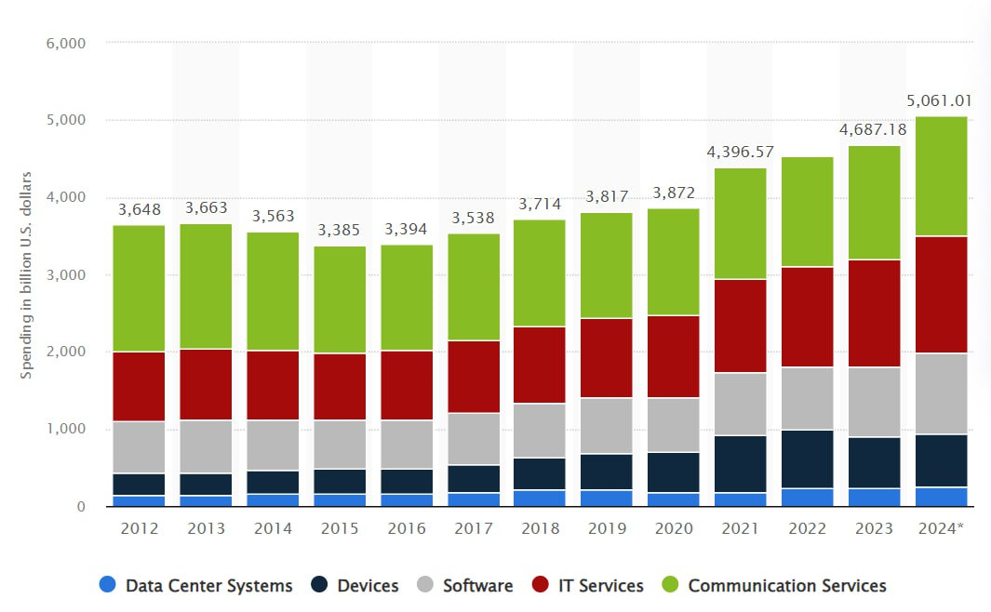

Рисунок 1. Динамика мирового ИТ-рынка

ИКТ рынок является важной частью экономики. Благодаря ИКТ оптимизируется производство на множестве предприятий, замена ручного труда машинным – яркий тому пример, а если человеческая работа и не заменяется роботом, то значительно упрощается благодаря информационным технологиям. Иными словами, спрос на IT-рынок как никогда велик.

Тем не менее, IT отрасль страдает в немалой степени от роста инфляции, военных конфликтов, от вводимых санкций, от высоких порогов вхождения в профессию, требующую большого багажа знаний.

За последние пять лет мировой IT-рынок продемонстрировал значительную волатильность. Пандемия COVID-19 стала катализатором для ускоренной цифровизации и внедрения новых технологий. Восстановление после кризиса привело к росту в большинстве сегментов рынка. Ожидается продолжение этой тенденции в ближайшие годы с акцентом на облачные решения и искусственный интеллект.

Сопровождение документацией этапов производства – не нововведение на предприятиях. Многие уже догадались, что оцифровывание документов предприятия упрощает работу и ускоряет коммуникацию между сотрудниками. Подобные технологии называются Средствами Электронной Документации или, сокращенно, СЭД.

За рубежом активно используются СЭД, однако аббревиатура там другая – DCT (Document and Content Technologies). За рубежом лидерами рынка СЭД являются DocuSign, Adobe Sign, Microsoft SharePoint, M-Files и Box. Перечисленные СЭД занимают лидирующие положения в количестве проектов, которые они ведут. И перспективы это рынка благоприятные.

В 2024 году мировые средства электронной документации (СЭД) продолжают развиваться, предлагая компаниям эффективные решения для управления документооборотом.

Иными словами, средства электронной документации играют ключевую роль в оптимизации бизнес-процессов по всему миру, ведь их использование позволяет компаниями значительно повысить эффективность документооборота, сократить затраты и улучшить взаимодействия как внутри организации, так и за ее пределами.

# 1.2 Отечественный опыт и состояние отрасли

В отрасли информационных технологий в РФ так же, как и на мировом рынке наблюдается устойчивый рост. В РФ ИКТ-рынок имеет 4 отрасли, осуществляющие деятельность в этой сфере: телекоммуникации, производство оборудования, оптовая торговля товарами, связанными с информационно-коммуникационными технологиями и оказание информационно-телекоммуникационных услуг. В соответствии со статистическими данными предоставленными (ИСИЭЗ) НИУ ВШЭ, замечен рост ИКТ-отрасли на рынке РФ:

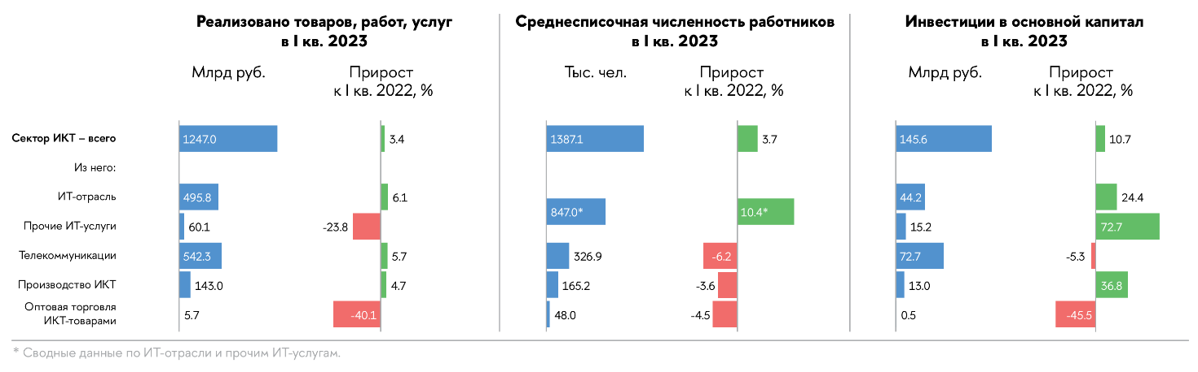

Рисунок 2. Развитие секторов ИКТ в РФ в 2023 году

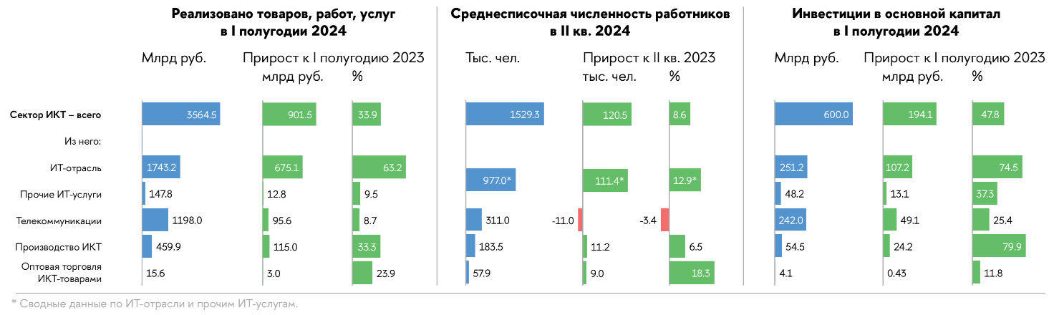

Рисунок 3. Развитие секторов ИКТ в РФ в 2024 году

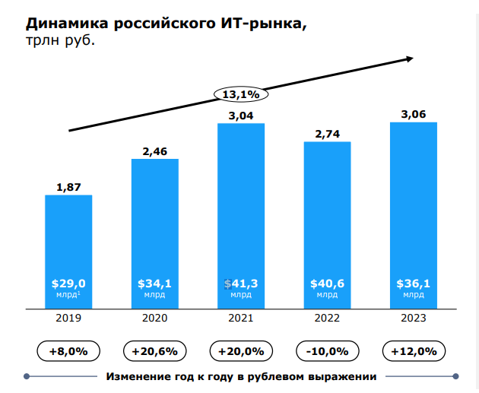

Рисунок 4. Динамика российского ИТ-рынка

Из графиков видно, что рынок ИТ в РФ имеет тенденцию роста.

В наше время экономика претерпевает множественные проблемы, которые необходимо решать как можно скорее. Некоторые проблемы в сфере экономики РФ не только создают трудности IT-рынку, но и стимулируют его рост. Например, множественные санкции со стороны зарубежных производителей несут за собой импортозамещение, побуждая создание проектов во многих отраслях, в том числе и ИТ-отраслях, на замену ушедшим производителям; высокий порог вхождения в ИТ-профессию стимулирует углубление в профессию начинающих специалистов, а текущие военные действия наглядно демонстрируют, как информационные технологии могут использоваться в любых сферах деятельности; и таких примеров стимулирования ИТ-отрасли много.

Большое влияние на развитие ИТ отрасли оказывает развитие искусственного интеллекта за последние годы. Нейронные сети являются ярким представителем развития технологии искусственного интеллекта. Многие пользователи любят нейронные сети за корректность и гибкость их ответов. В наше время эта технология охватывает все больше областей жизни человека, так как является удобной в плане использования, так что производители информационных технологий стремятся по возможности добавить с разрабатываемое программное обеспечение подобную опцию. Примерами таких производителей являются Яндекс со своим голосовым помощником, ChatGPT помогающий интернет-пользователям с поиском информации и различные нейронные сети для рисования, помогающие начинающим дизайнерам.

Говоря о предложенном проекте по разработке средств электронной документации, хочется сказать, что и в Российской Федерации многие компании давно поняли, что разбираться с документами проще в электронной форме, поэтому на текущий год на рынке присутствуют представители средств электронного документооборота (дальше – СЭД).

Лидерами в списке рейтинга СЭД являются ELMA365 CSP, Тезис и Directum RX. Если первые два средства имеют высокий рейтинг за свои способности, то последний имеет высокую оценку за свою долю от рынка пользователей СЭД. Directum RX имеет связь с 3200 клиентами на 2023 год, в то время как два предшествующих СЭД не имеют базы даже из 1000 клиентов. Однако количество первенство по количеству активных лицензий ведет Тезис, а вот ELMA365 набирает свои баллы за наличие встроенной связи с мобильным приложением.

На рисунке 5 можно увидеть рейтинг самых популярных СЭД в РФ по версии TAdviser на 2023 год, а рисунок 6 показывает сравнение лидеров СЭД по общим характеристикам.

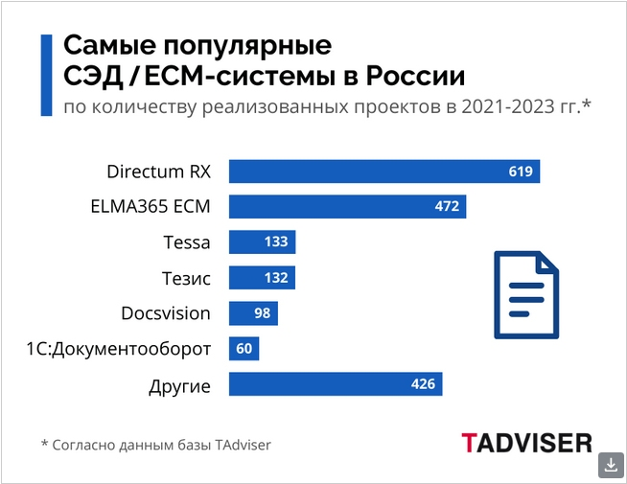

Рисунок 5. Рейтинг СЭД по количеству реализованных проектов.

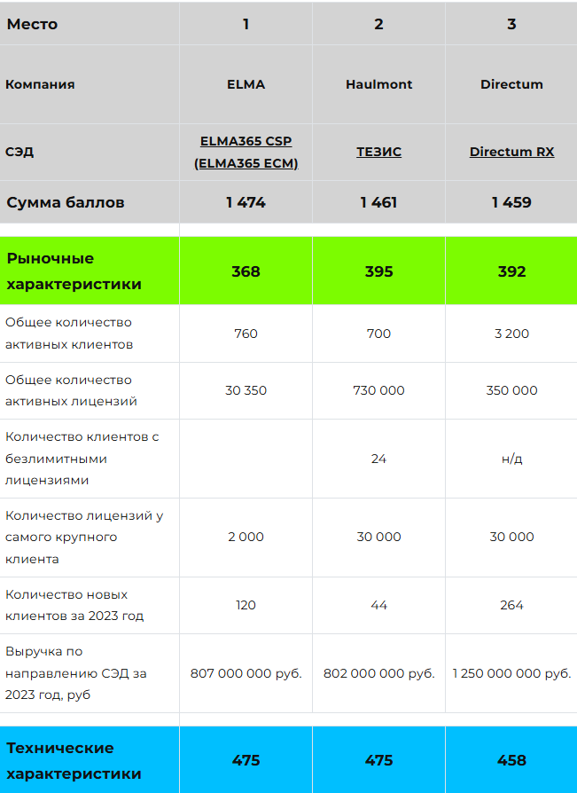

Рисунок 6. Таблица сравнения СЭД на рынке РФ.

Иными словами, СЭД на рынке РФ находятся уже давно и имеют высокий спрос среди предприятий, использующих документы.

# 1.3 Анализ конкурентов и формирование технического задания

На данный момент на рынке СЭД лидирующие позиции занимают следующие приложения: ELMA365, Directum RX и Тезис. Каждое из этих приложений имеет сильные и слабые стороны.

ELMA365 — это комплексная low-code платформа, предназначенная для автоматизации бизнес-процессов и управления корпоративным контентом. Эта самая передовая система, которая характеризуется как самая развитая функционалу, однако основную долю рынка занимает все-таки не эта система. Эта система охватывает большую часть предприятия, позволяя коммуницировать сотрудником быстро. Это единственная система, имеющая полноценное мобильное приложение.

Directum RX — это современная система электронного документооборота и управления бизнес-процессами, разработанная компанией Directum. Она предназначена для автоматизации внутренних деловых процессов и перехода на электронный документооборот. Как и ELMA365, эта система обеспечивает электронный документооборот (ЭДО) на предприятии, однако уступает по функциональным возможностей вышеупомянутой системе. Тем не менее, так как эта система появилась на рынке РФ раньше, именно она занимает основную часть рынка СЭД в Российской Федерации.

Тезис – последняя СЭД, занимающее третье место в топе СЭД на рынке РФ. Это комплексная система электронного документооборота и управления бизнес-процессами, разработанная компанией Haulmont. Она предназначена для автоматизации документооборота и цифровизации различных бизнес-процессов в компаниях и государственных учреждениях. Эта система уступает в функционале двум предыдущим системам, однако остается на рынке РФ и по сей день благодаря цене за продукт, которая устраивает многие предприятия, которым не нужен тот расширенный функционал, предлагаемый в ELMA365 и Directum RX.

После небольшого обзора всех конкурентов на рынке СЭД, составим таблицу сравнения функционала разрабатываемого приложения и существующих конкурентов.

Таблица 1 – Анализ конкурентов

|  |  |  |  |  |
| --- | --- | --- | --- | --- |
| Функционал | Разрабатываемое приложение | ELMA365 | Directum RX | Тезис |
| Управление документацией | + | + | + | + |
| Поддержка электронного документооборота | + | + | + | + |
| Отчетность и аналитика | + | + | + | - |
| Безопасность данных | + | + | + | + |
| Голосовое управление | + | - | - | - |
| Использование CRM | + | + | - | - |
| **Итого** | 6 | 5 | 4 | 3 |

Подводя итоги, можно сказать, что на данный момент на рынке СЭД нет приложения, удовлетворяющего всем требованиям, представленным в таблице, а именно – отсутствует управления голосом. Таким образом можно сделать вывод, что разрабатываемое приложение сможет составить конкуренцию существующим СЭД даже в области функционала.

Перейдем к формированию технического задания

Возможности разрабатываемого приложения:

* Создание личного профиля сотрудника.
* Хранение данных о сотруднике.
* Сопровождение документацией передвижения продукта по предприятию (маршрутный лист).
* Хранение вспомогательных данных для документов (должности, физические лица, возможные действия на предприятии).
* Хранение готовых к заполнению шаблонов будущих документов.
* Хранение данных о контрагентах.
* Составление документов для печати.
* Операции CRUD для существующих таблиц с данными.
* Сохранение документа в электронном формате посредством сканирования печатной копии.
* Формирование заполненных документов.

Приложение представляет из себя прототип средства электронного документооборота. Оно призвано облегчить работу с документами на предприятии такими способами как: перенос документов в электронный архив, обмен документами между сотрудниками в электронном формате и упрощение ввода данных при заполнении документа.

Планируется добавление модуля для распознавания речи, чтобы расширить функционал стандартных СЭД и облегчить взаимодействие пользователей с приложением. Добавление подобного модуля так же позволяет нанимать на предприятие людей с ограниченными возможностями.

Вместо постоянного составления документов вручную пользователи смогут воссоздать образ документа, который в дальнейшем будет использоваться при заполнении новых документов.

# 1.5 Обоснование выбора средств реализации ВКР

Рассмотрим, какими технологиями возможно воспользоваться для создания средства электронного документооборота, какие из них самые популярные и продвинутые. Начнем с выбора языка для написания приложения. Рассмотрим 4 языка для написания приложений: C#, C++, Python, Java. С первыми тремя автор познакомился на практиках, последний может изучить в ходе написания приложения.

Java — это объектно-ориентированный язык программирования. Этот язык поддерживает многоплатформенность и имеет стогую типизацию, а также поддерживает многопоточность. Однако для написания приложения на этом языке потребуется больше времени, так как этот язык автор не изучал на практиках. Этот язык популярен, поэтому найти руководства для него не составит большого труда.

Python — это высокоуровневый, интерпретируемый язык программирования общего назначения. Этот язык известен своей простотой и универсальностью. Удобен тем, что типы переменных в нем определяются динамически, является современным, а потому поддерживает многоплатформенность.

C++ — это компилируемый, строго типизированный язык программирования общего назначения. Он сочетает в себе особенности низкоуровневого программирования и современные парадигмы разработки, включая объектно-ориентированное программирование (ООП), обобщенное программирование и процедурное программирование.

C# — это современный объектно-ориентированный язык программирования. Он поддерживает многоплатформенность и многопоточность, а также может использовать нестрогую типизацию благодаря соответствующим методам.

Таблица 2 – Анализ языков программирования для разработки приложения

|  |  |  |  |  |
| --- | --- | --- | --- | --- |
| Характеристики | C# | C++ | Python | Java |
| Изучен ранее | + | + | - | - |
| Поддержка сообществом/популярность | + | +- | + | + |
| Кроссплатформенность | +- | - | + | + |
| Нестрогая типизация | +- | +- | + | - |
| ООП | + | + | + | + |
| **ИТОГО** | 4 | 3 | 4 | 3 |

На основании проделанного анализа можно сделать вывод, что для разработки нам подходят два языка: C# и Python. Конечно, разработчик в праве выбирать любой удобный для него язык программирования, даже если есть языки более удобные для его области применения. В данном случае был выбран язык программирования C#, так как разработчик с ним знаком, и много с ним практиковался в отличие от остальных языков программирвания.

Для удобства написания программы и увеличения скорости работы, необходимо выбрать фреймворк, с которым можно будет написать приложение. Рассмотрим фреймворки для C#.

ASP.NET Core — это современный, кроссплатформенный фреймворк для разработки веб-приложений и API, созданный компанией Microsoft. Он является частью экосистемы .NET и предназначен для создания быстрых и высокопроизводительных приложений. Так как мы не собираем использовать веб, этот фреймворк не подходит.

Entity Framework (EF) — это технология объектно-реляционного отображения (ORM), разработанная компанией Microsoft для платформы .NET. Она позволяет разработчикам работать с данными в виде объектов и свойств, а не таблиц и столбцов базы данных, что упрощает разработку приложений, ориентированных на данные. Этот фреймворк подходит, так как мы собираемся использовать базу данных SQL для хранения данных, применяемых в приложении.

Windows Forms — это технология для создания графических интерфейсов пользователя в приложениях Windows, входящая в состав платформы .NET Framework. Она позволяет разработчикам создавать классические приложения Windows с помощью визуального конструктора в Visual Studio. Этот фреймворк неоднократно был использован в предыдущих практиках, поэтому является хорошим вариантом для создания интерфейса будущего приложения.

.NET MAUI — это кроссплатформенный фреймворк для создания мобильных и десктопных приложений с использованием C# и XAML. Он позволяет разработчикам создавать нативные приложения для Android, iOS, macOS и Windows из единой кодовой базы. Этот фреймворк является для нас новым, однако его применение сулит кроссплатформенность. В целом, этот фреймворк подходит для разработки.

Avalonia — это открытый, кроссплатформенный фреймворк для создания графических интерфейсов пользователя на основе XAML. Он позволяет разработчикам создавать приложения для Windows, macOS, Linux, iOS, Android и WebAssembly с использованием языков C#, F# и других из семейства .NET. Как и предыдущий фреймворк, этот является для нас новым, однако он поддерживает кроссплатформенность и позволяет использовать мощные инструменты для разработки интерфейса.

Справочная информация о фреймворках C# представлена в таблице 3.

Таблица 3 – Фреймворки, поддерживаемые в C#.

|  |  |  |  |
| --- | --- | --- | --- |
| Фреймворк | Назначение | Платформа | Особенности |
| ASP.NET Core | Веб-разработка | Windows, macOS, Linux | Высокопроизводительный, поддерживает контейнеризацию и облачные платформы |
| Entity Framework Core | ORM для баз данных | Windows, macOS, Linux | Автоматизирует работу с базами данных, уменьшает количество SQL-запросов |
| Windows Forms | Оконные приложения | Windows | Классический фреймворк для создания GUI-приложений |
| .NET MAUI | Кроссплатформенные мобильные и десктопные приложения | Windows, macOS, iOS, Android | Позволяет создавать приложения для нескольких платформ с единой базой кода |
| Avalonia | Кроссплатформенные GUI-приложения | Windows, macOS, Linux | Активно поддерживается, позволяет создавать кроссплатформенные интерфейсы |

Вывод: так как ранее был изучен фреймворк Windows Forms, и он является хорошим методом для создания интерфейса приложения, остановим свой выбор на нем, но в случае, если потребуется разработка мобильного приложения, стоит приглядеться к фреймворку .NET MAUI, который позволяет создавать интерфейсы для разных платформ с единым кодом и имеет большое сообщество в интернете, откуда можно взять справочную информацию в ходе разработки. Кроме того, для удобной работы с базами данных, можно обратиться к фреймворку Entity Framework Core.

# 2 ПРОЕКТИРОВАНИЕ И РАЗРАБОТКА ПРИЛОЖЕНИЯ

# 

# АНАЛИЗ ЭКОНОМИЧЕСКОЙ ЭФФЕКТИВНОСТИ ПРОЕКТА

# Вводные данные

# Недисконтированнные показатели

# Дисконтированные показатели

# 3.4 Точка безубыточности и анализ чувствительности

**ВЫВОД ПО ГЛАВЕ ТРИ**

# БИБЛИОГРАФИЧЕСКИЙ СПИСОК

1. Статистика СЭД на рынке РФ – [Электронный ресурс]: Режим доступа: <https://iaassaaspaas.ru/po-dlya-biznesa/sed>
2. Домашняя страница СЭД Directum RX – [Электронный ресурс]: <https://www.directum.ru/products/directum>
3. Домашняя страница СЭД Тезис – [Электронный ресурс]: <https://www.tezis-doc.ru/>
4. Статья на тему современных фреймворков для языка C# - [Электронный ресурс]: <https://tproger.ru/articles/chto-izuchat-nachinashhemu-razrabotchiku-na-c->
5. Сайт-руководство по языкам программирования – [Электронный ресурс]: <https://metanit.com/java/tutorial/>
6. Описание языка Python – [Электронный ресурс]: <https://gb.ru/blog/python/>
7. Описание языка Java – [Электронный ресурс]: <https://otus.ru/journal/java-opisanie-osobennosti-i-oblasti-ispolzovaniya/>
8. Описание языка C++ – [Электронный ресурс]: <https://blog.skillfactory.ru/c-plus-komu-i-dlya-chego-nuzhen-yazik/>
9. Описание языка C# – [Электронный ресурс]: <https://skillbox.ru/media/code/yazyk-s-gde-ispolzuyut-chto-pishut-kak-poyavilsya-i-chem-khorosh/>
10. Домашняя страница СЭД ELMA365 – [Электронный ресурс]: <https://elma365.com/ru/>